ПОЯСНИТЕЛЬНАЯ ЗАПИСКА
к внесению изменений в муниципальную программу Андроповского муниципального округа Ставропольского края «Развитие культуры»

Проект постановления «О внесении изменений в муниципальную программу Андроповского муниципального округа Ставропольского края «Развитие культуры», утвержденную постановлением администрации Андроповского муниципального округа Ставропольского края от 27 декабря 2024 г. № 941, разработанный отделом культуры, приводит в соответствие с решением Совета Андроповского муниципального округа Ставропольского края от «10» апреля 2025г. № 52/530-1 «О внесении изменений и дополнений в решение Совета Андроповского муниципального округа Ставропольского края от 10 декабря 2024г. №49/503-1 «О бюджете Андроповского муниципального округа Ставропольского края на 2025год и плановый период 2025и 2026 годов», в части объёмов финансирования, для изготовления (разработку) проектно-сметной документации, дополнительного финансирования на расходы противопожарных мероприятий МБУК «ЦБС», приобретение специализированного оборудования для повышения качества услуг.
Так же в паспорте подпрограммы «Организация культурно - досуговой деятельности» муниципальной программы Андроповского муниципального округа Ставропольского края « Развитие культуры», основное мероприятие дополнено мерами, планируемыми к реализаци.

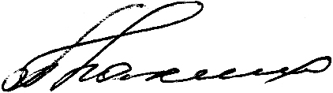
Руководитель Отдела культуры Т.Н. Плахина
Андроповского муниципального округа
Ставропольского края

